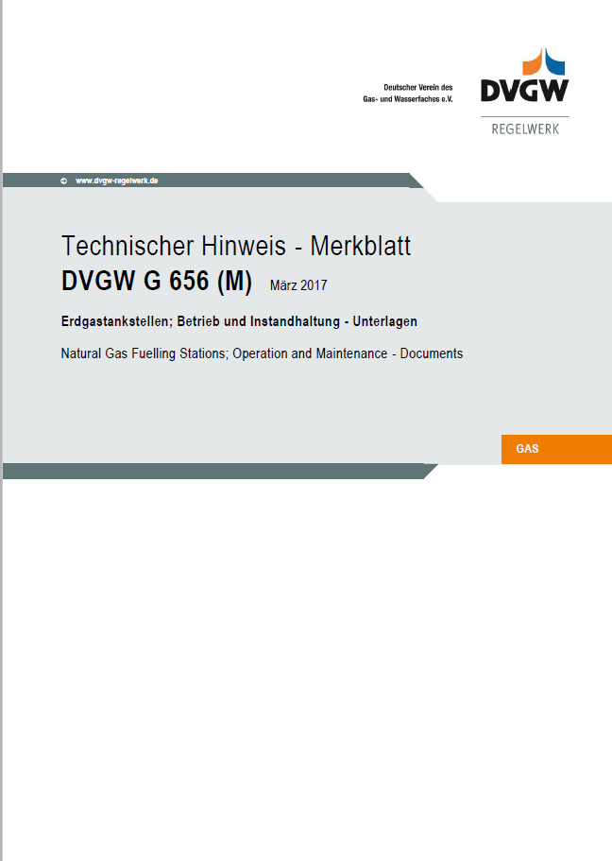

**Tägliche Sichtkontrollen an der CNG-Betankungsanlage nach BetrSichV**

|  |  |  |  |  |  |
| --- | --- | --- | --- | --- | --- |
| Standort der Anlage |  | Betriebsjahr |  | Betriebsmonat |  |

Die aufgeführten Tätigkeiten sind durch das Personal vor Ort täglich durchzuführen und zu dokumentieren. Ein „ja“ als Ergebnis ist mit einem „**x**“ zu kennzeichnen, bei auftretenden Unstimmigkeiten ist ein „**o**“ einzutragen und die Hotline _________ zu informieren.

|  |  |  |  |  |  |  |  |  |  |  |  |  |  |  |  |  |  |  |  |  |  |  |  |  |  |  |  |  |  |  |
| --- | --- | --- | --- | --- | --- | --- | --- | --- | --- | --- | --- | --- | --- | --- | --- | --- | --- | --- | --- | --- | --- | --- | --- | --- | --- | --- | --- | --- | --- | --- |
| **1** | **2** | **3** | **4** | **5** | **6** | **7** | **8** | **9** | **10** | **11** | **12** | **13** | **14** | **15** | **16** | **17** | **18** | **19** | **20** | **21** | **22** | **23** | **24** | **25** | **26** | **27** | **28** | **29** | **30** | **31** |
| * **Beschädigungen an Zapfsäule, Füllschlauch oder Kupplung sind nicht zu verzeichnen, Zapfsäule ist i. O.** | | | | | | | | | | | | | | | | | | | | | | | | | | | | | | |
|  |  |  |  |  |  |  |  |  |  |  |  |  |  |  |  |  |  |  |  |  |  |  |  |  |  |  |  |  |  |  |
| * **Zapfsäulendisplay ist i. O. und funktionstüchtig** | | | | | | | | | | | | | | | | | | | | | | | | | | | | | | |
|  |  |  |  |  |  |  |  |  |  |  |  |  |  |  |  |  |  |  |  |  |  |  |  |  |  |  |  |  |  |  |
| * **Gasgeruch ist im Bereich der Zapfsäule nicht feststellbar** | | | | | | | | | | | | | | | | | | | | | | | | | | | | | | |
|  |  |  |  |  |  |  |  |  |  |  |  |  |  |  |  |  |  |  |  |  |  |  |  |  |  |  |  |  |  |  |
| * **Am Verdichtergebäude sind keine Beschädigungen oder Verschmutzungen erkennbar** | | | | | | | | | | | | | | | | | | | | | | | | | | | | | | |
|  |  |  |  |  |  |  |  |  |  |  |  |  |  |  |  |  |  |  |  |  |  |  |  |  |  |  |  |  |  |  |
| * **Am Verdichtergebäude ist kein Gasgeruch feststellbar** | | | | | | | | | | | | | | | | | | | | | | | | | | | | | | |
|  |  |  |  |  |  |  |  |  |  |  |  |  |  |  |  |  |  |  |  |  |  |  |  |  |  |  |  |  |  |  |
| * **Die Zu- und Abluftöffnungen sind frei von Verschmutzungen** | | | | | | | | | | | | | | | | | | | | | | | | | | | | | | |
|  |  |  |  |  |  |  |  |  |  |  |  |  |  |  |  |  |  |  |  |  |  |  |  |  |  |  |  |  |  |  |
| **Tägliches Signum des kontrollierenden Mitarbeiters** | | | | | | | | | | | | | | | | | | | | | | | | | | | | | | |
|  |  |  |  |  |  |  |  |  |  |  |  |  |  |  |  |  |  |  |  |  |  |  |  |  |  |  |  |  |  |  |

**Musterprüffristenermittlung**

**Grundlage: BetrSichV § 16 und Anhang 2**

|  |  |  |  |  |  |  |  |  |  |  |  |  |  |  |
| --- | --- | --- | --- | --- | --- | --- | --- | --- | --- | --- | --- | --- | --- | --- |
| **Prüfungen Druckgeräte** | | |  |  |  |  |  |  |  |  |  |  |  |  |
| **Nr.** | **Hersteller** | **Hersteller-Nr.**  **(Bezeichnung)** | **Objektart** | **PB (bar)** | **PS (bar)** | **TS**  **(°C)** | **Volumen**  **(l)** | **Kategorie (DGRL)** | **Grundlage** | **Prüffrist (Jahre)** | | | **Letztes Prüfdatum** | **Bemerkung** |
| **aP** | **iP** | **FP** |
|  |  |  |  |  |  |  |  |  |  |  |  |  |  |  |
|  | Muster | 707 (Trockner) | Druckgerät | 16 | 16 | -10 bis 50 | 150 | IV | Anhang 2 Abschnitt 4 Tabelle 1 | 0 | 10 | 10 | 15.09.2010 | Beispiel |
|  |  |  |  |  |  |  |  |  |  |  |  |  |  |  |
| 1 | xxx | yyy (Trockner) | Druckgerät |  |  |  |  |  | Anhang 2 Abschnitt 4 Tabelle 1 |  |  |  |  |  |
| 2 | xxx | yyy (Entspannungs- behälter) | Druckgerät |  |  |  |  |  | Anhang 2 Abschnitt 4 Tabelle 1 |  |  |  |  |  |
| 3 | xxx | yyy (Filter/Abscheider am Verdichter | Druckgerät |  |  |  |  |  | Anhang 2 Abschnitt 4 Tabelle 1 |  |  |  |  |  |
| 4 | xxx | yyy (Speicherflaschen) | Druckgerät |  |  |  |  |  | Anhang 2 Abschnitt 4 Tabelle 1 |  |  |  |  |  |
| 5 | xxx | Bündelrohr | Rohrleitung |  |  |  |  |  | Anhang 2 Abschnitt 4 Tabelle 8 |  |  |  |  |  |
|  |  |  |  |  |  |  |  |  |  |  |  |  |  |  |
| **Prüfungen Anlage** | | | | | | | | | | | | | | |
| **Nr.** | **Prüfung** | | | | | | | | **Grundlage** | **Prüffrist (Jahre)** | | | **Letztes Prüfdatum** | **Bemerkung** |
|  | | | | | | | | | | | | | | |
| 1 | Gesamtanlage | | | | | | | | Anhang 2 Abschnitt 4 Punkt 6.32 | 5 | | |  |  |
| 2 | Explosionssicherheit | | | | | | | | Anhang 2 Abschnitt 3 Punkt 5.1 | 6 | | |  |  |
| 3 | Anlagen in explosionsgefährdeten Bereichen | | | | | | | | Anhang 2 Abschnitt 3 Punkt 5.2 | 3 | | |  | Bauteile im Sinne der Richtlinie 2014/34/EU und deren Verbindungseinrichtungen |

**Allgemeine Randbedingungen**

Maximale Prüffristen: Anhang 2 Abschnitt 4 Tabelle 1

Prüfungen:

* Äußere Prüfung (**aP**): kann nach Anhang 2 Abschnitt 4 Punkt 5.6 verzichtet werden
* Innere Prüfung (**iP**): Bei nicht korrosiven Medien und einer Taupunktüberwachung bzw. regelmäßigem Wechsel des Trocknungsmittels kann 5jährige Prüfung entfallen (s. Anhang 2) Abschnitt 4, 6.17.1)
* Festigkeitsprüfung (**FP**): grundsätzlich alle 10 Jahre

**Anmerkung zur Tabelle**

Spalte 2 bis 8 (Tabelle Prüfung Druckgeräte) können der Erstbescheinigung der Druckgeräte entnommen werden.

Im Zuge der Überprüfung der Füllanlage werden die Sicherheitsventile geprüft bzw. gewechselt.

**_____________ _____________**

Ort, Datum Betreiber Ort, Datum

**Einweisung für das Vor-Ort-Personal an Erdgastankstellen**

|  |  |  |  |  |  |
| --- | --- | --- | --- | --- | --- |
| **Erdgastankstelle** | | | | | |
| **Tankstellenstandort:** | | | **Datum :** | | |
| **Einweisung des Tankstellenpersonals / Gasnetzbetreibers** | | | | | |
| **Themen:**  - Sicherheitshinweise zu “Erdgas als Kraftstoff“  - Handhabung der Feuerlöscheinrichtungen  - Handhabung und Sicherheitshinweise zur Zapfsäule (Betankungsvorgang)  - Erläuterung der erforderlichen Aufschriften / Aufkleber auf den Säulen  (Bedienungsanweisung, Sicherheitsaufkleber)  - Dokumentation (Bedienungsanleitung, Sicherheitshinweise, Wartung)  - Sichtprüfung Schlauch/Füllkupplung  - Gefahrenabwehr- und Alarmplan  - Verhalten beim Schlauchabriss und/oder Störung der Gastechnik  - Bedienung Not-Aus-Taster Zapfsäule / Verdichterstation | | | | | |
| **Einweisender** | | | | | |
| Name | Vorname | Firma | | Unterschrift | |
|  |  |  | |  | |
| **Eingewiesene Person** | | | | | |
| Name | Vorname | Firma | | | Unterschrift |
|  |  |  | | |  |
|  |  |  | | |  |
|  |  |  | | |  |
|  |  |  | | |  |
|  |  |  | | |  |
|  |  |  | | |  |
|  |  |  | | |  |

|  |  |  |  |  |
| --- | --- | --- | --- | --- |
| Gefahrenabwehr- und Alarmplan   |  | | --- | | **Geltungsbereich** |   Tankstelle mit Erdgasbetankungsanlage:  Name Tankstelle: ___________________________________________________________________  Name Betreiber: ____________________________________________________________________  Adresse Tankstelle: _________________________________________________________________   |  | | --- | | **Verhalten bei Störungen** |   Unter einer Störung versteht man das Abweichen des Betriebszustandes der Erdgastankstelle vom Normalzustand. Bei Störungen sind in Abhängigkeit von der Art der Störung die nachstehend aufgeführten Notrufe bzw. Hotlines zu informieren. Gegebenenfalls ist die Tankstelle über den Not-Aus-Taster außer Betrieb zu nehmen.   * Bei Feuer ist unverzüglich der bundesweit einheitliche Notruf abzusetzen. * Bei plötzlichem Gasaustritt oder größeren Leckagen ist der ortsübliche Notruf des Netzbetreibers Gas zu informieren. * Darüber hinaus und zusätzlich bei allen anderen Störungen und Defekten ist die  Hotline des Betreibers der Erdgasbetankungsanlage zu informieren.   Der Gefahrenbereich ist zu sichern und zu verlassen, anwesende Personen sind zu warnen.   |  | | --- | | **🕾** Notruf  Feuerwehr / Polizei 112 / 110  Gasnetzbetreiber ______________/_______________ (24 h Notdienst)  Betreiberhotline: Name / Betreiber ______________/_______________ |  |  | | --- | | **Meldungen** |   Was? Wo? Wann? Wie viele? Wer? ist geschehen ist es geschehen ist es geschehen Verletze meldet |